La première guerre punique
(264 - 241)

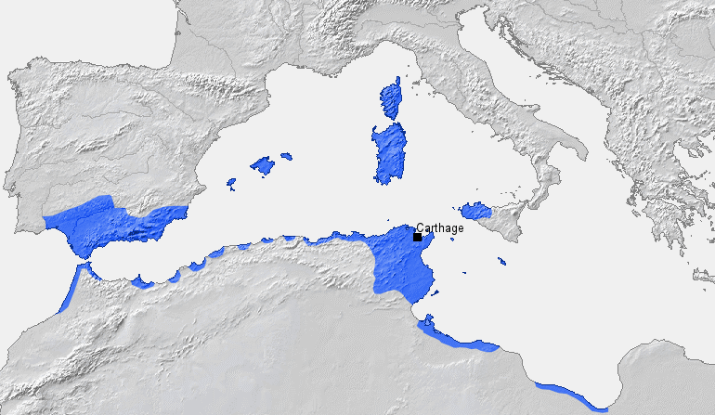
La Méditerranée du IIIe siècle avant notre ère est la proie de trois puissances : Rome, Carthage et la Grèce. La carte ci-dessus représente les possessions de Carthage avant que n'éclate la première guerre punique.

Rome et Carthage sont à cette époque deux alliés, qui signent des traités de paix et s'envoient même des troupes comme en 279 lors de la guerre de Pyrrhus en Italie.

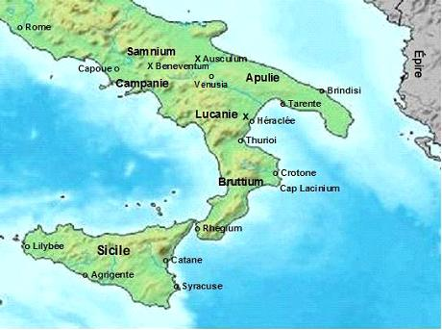
On voit nettement sur cette carte que Carthage avait la suprématie maritime; Rome, à cette époque, est une nation qui ne contrôle pas la mer.

Campagne de Pyrrhus en Italie (carte ci-contre)

De 282 à 272 un aventurier grec venu d'Epire, Pyrrhus, sème la terreur en Italie du Sud avec 25000 hommes et 20 éléphants de guerre.
A Ausculum, les Romains sont vaincus et perdent 6000 hommes. Pyrrhus est vainqueur mais perd 3000 hommes, d'où l'expression proverbiale

« _______________________________________» .

La guerre s'achèvera quelques années après par la victoire des Romains qui réussirent à chasser Pyrrhus.

Début de la première guerre punique

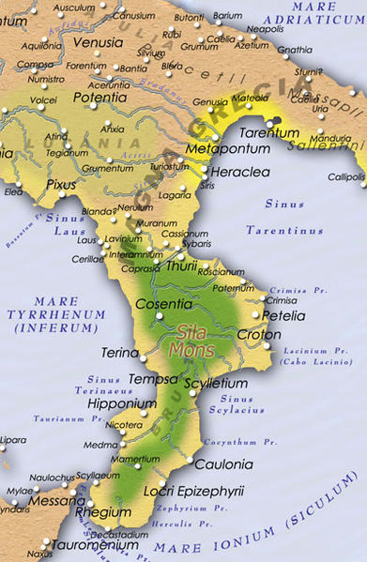
Après la défaite de Pyrrhus, les deux superpuissances se retrouvent face à face.

C'est le contrôle du sud de la Grande Grèce, autour du détroit de Messine, qui déclenchera la guerre.

Grande Grèce =
+

détroit de Messine :

Tarente avait été sauvée des troupes de Pyrrhus par l'alliance des Romains et des Carthaginois. Le danger écarté, chaque puissance fait valoir ses droits sur toutes les cités au sud de Tarence.
La guerre est déclarée à propos de la cité de Messana (aujourd'hui Messine).
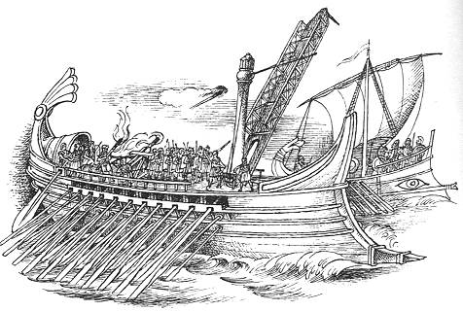
Les Romains sont d'abord écrasés par la supériorité maritime des Carthaginois; puis ils se décident à se faire construire une véritable marine de guerre, avec des bateaux équipés de corbeaux (voir le dessin ci-contre).

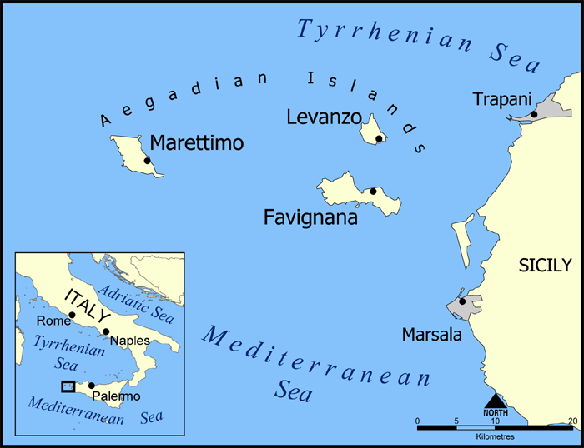
Le succès aidant, les Romains repoussent les Carthaginois en Afrique du Nord. Marcus Atilius Regulus qui commandait l'armée romaine, est alors fait prisonnier par les Carthaginois qui l'envoyent à Rome proposer un traité de paix. Regulus quitte ses ravisseurs, arrive à Rome mais devant les Sénateurs éberlués, il demande la continuation de la guerre. Puis, fidèle à la promesse qu'il avait faite, il revient à Carthage subir une mort épouvantable.

Enfin en -241 la guerre se termine par une grande victoire navale, au large des îles Egates. La Sicile est complètement dévastée mais devient une province romaine.

